***Demonstration #2(part 1)***

Доброго дня, мене звати Юра, і до цього демо в нас було завдання протестувати функціонал Open Cart, а конкретніше, функціонал корзини. Щоб підібрати тести мною було застосовано тест дизайн. Я застосував техніку Decition tables.

|  |  |
| --- | --- |
|  | R1 |
| Login | + |
| Log out | - |

та Pairwise

|  |  |  |  |  |
| --- | --- | --- | --- | --- |
| Test ID | Goods count | User status | Page(with goods) | Tax |
| *TC1* | 1 | Login | Random page | With tax |
| *TC2* | 1 | Log out | Goods page | Without tax |
| *TC3* | 5 | Logout | Random page | With tax |
| *TC4* | 5 | Login | Goods page | Without tax |
| *TC5* | n (max) | Login | Goods page | With tax |
| *TC6* | n (max) | Logout | Random page | Without tax |

Після чого було дописано ще кілька десятків тестів

**Test cases:**

|  |  |  |  |
| --- | --- | --- | --- |
| Test ID | Summary | Type | Priority |
| *TC7* | Check if the "cart" button is clickable | Smoke | *high* |
| *TC8* | Check if the "cart" tab is clickable | Smoke | *high* |
| *TC9* | Confirm all colors, size, distance among tabs and texts etc. meet the requirements. | GUI | *medium* |
| *TC10* | Check if the user can type scripts in the quantity field | Security | *high* |
| *TC11* | Check the message about add a single item to the cart | Functional | *medium* |
| *TC12* | Check the addition of a single item to the cart | Functional | *medium* |
| *TC13* | Check the addition multiple item to the cart | Functional | *medium* |
| *TC14* | Check to change the number of items in the cart(validation)(invalid data) | Functional | *medium* |
| *TC15* | Check to change the number of items in the cart(validation) | Functional | *medium* |
| *TC16* | Check if the items are left with a re-login | Functional | *medium* |
| *TC17* | Check remove items from cart | Functional | *medium* |
| *TC18* | Check the order form | Functional | *medium* |
| *TC19* | Check the purchase of the item from the guest | Functional | *medium* |
| *TC20* | Check if the price in the basket corresponds to the price of the product | Functional | *medium* |
| *TC21* | Check coupon | Functional | *medium* |
| *TC22* | … | … | *…* |

І підбито підсумки

|  |
| --- |
| **Test object:** *Cart functional* |
| **Quantity of test cases:** 97% |
| **Start date:** *09.18.2018* |
| **Finish date:** *10.08.2018* |

Після чого було написано автоматизовані тести деякі з яких я зараз продемонструю.

>>>>>>>>>>>>>>>>>>>>>>>>>

Тести раняться, відповіді на питання даються, всьо короче круто….

>>>>>>>>>>>>>>>>>>>>

До зафейленого тесту був написаний баг репорт, а також ще кілька до тестів які я не демонстрував.

>>>>>>>>>>>>>>>>>>>>>>>

Демонструється всяка діч з джіри

>>>>>>>>>>>>>>>>>>>

Код тестів викладено на гіт…..і ше шось дописати…

1.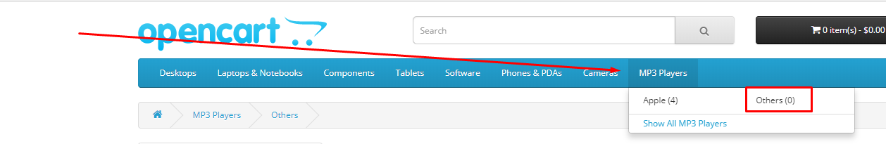

Бага

2. На етапі оформлення замовлення є бага, пеймент

3. В залоганого юзера нема податку

4. Товар мак бук не можна купити, але якщо з ним є інший товар, то можна

5. Якщо з відкритью корзиною через кнопку клікнути кудись, навіть на неї, то вона закривається, не мало б бути так.